Муниципальное бюджетное дошкольное образовательное учреждение центр развития ребёнка – детский сад № 29 « Улыбка »

**Опыт «Почему шарик надулся?» Экспериментальная деятельность детей.**

Подготовила воспитатель логопедической группы № 6 Морозова Марина Юрьевна

г. Мытищи – 2017 г.

**Опыт «Почему шарик надулся?» Экспериментальная деятельность детей.**

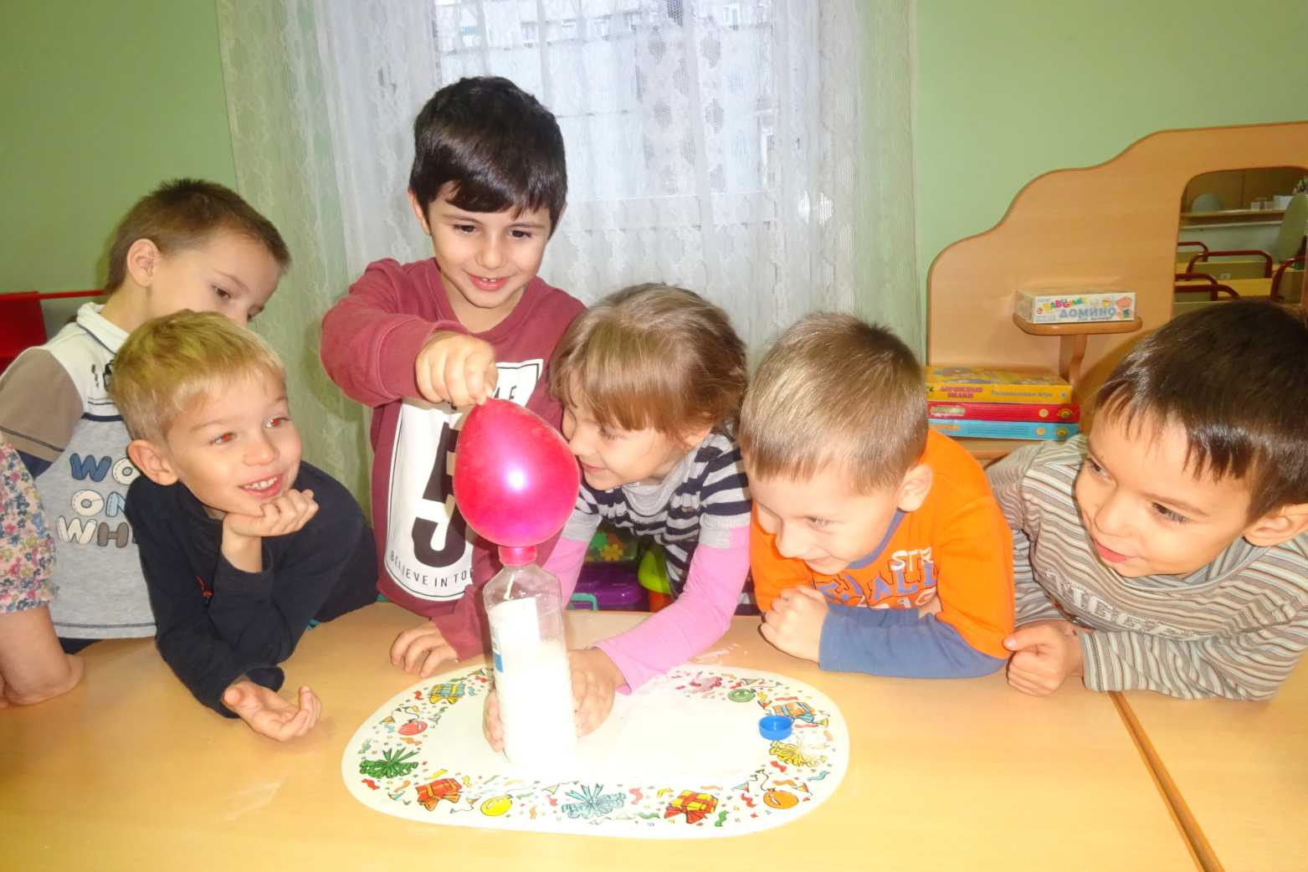

**Цели:**

- продолжать формировать у детей интерес к экспериментальной деятельности;

- показать детям, как различные состояния веществ могут взаимодействовать и переходить из одного состояния в другое;

- развивать у детей наблюдательность и способность делать выводы, высказывать свои суждения.

**Материал для проведения опыта:**

- пищевая сода: пять столовых ложек;

- столовый уксус: половина стакана;

- воздушный шарик.

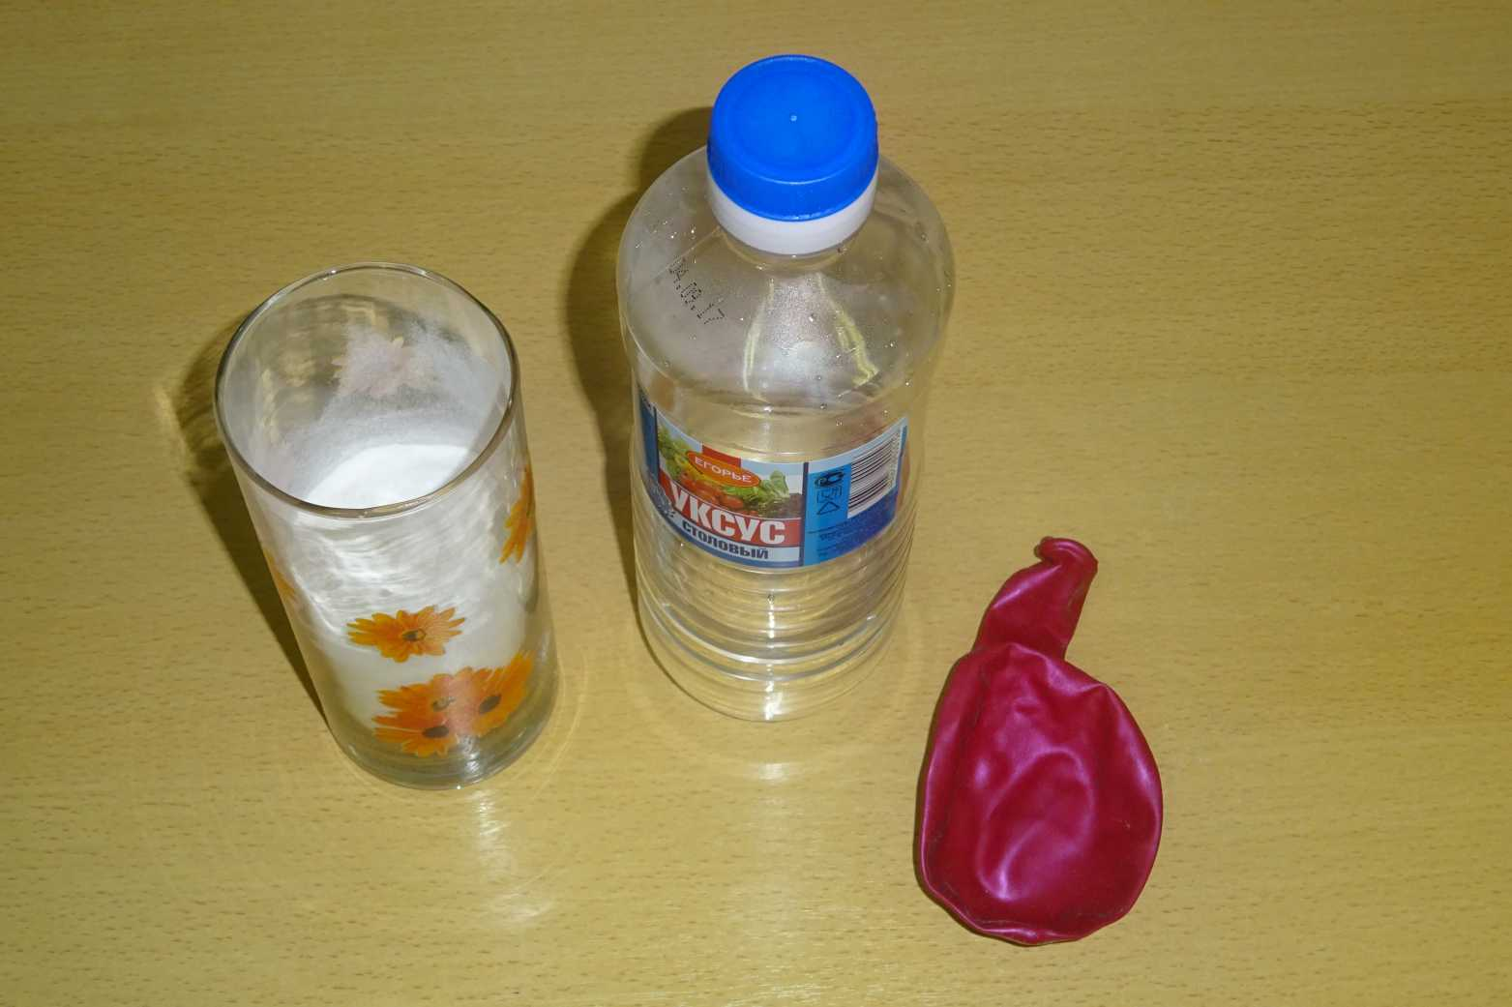

**Описание опыта.**

Напоминаем ребятам о Правилах безопасности во время экспериментальной деятельности.

В экспериментальной деятельности ребята с большим желанием принимают самое активное участие.

Предложить ребятам ответить: «Как можно надуть воздушный шарик?»

Ответы детей.

Предложить понаблюдать ещё за одним способом надувания воздушного шарика.

Ребята рассматривают необходимый для эксперимента материал, высказывая предположения о том, что бы это могло быть.

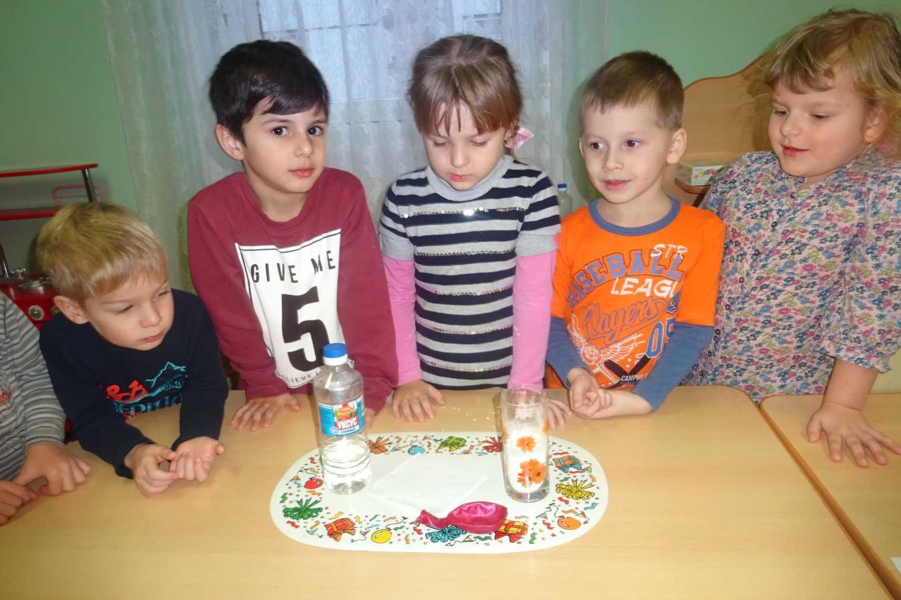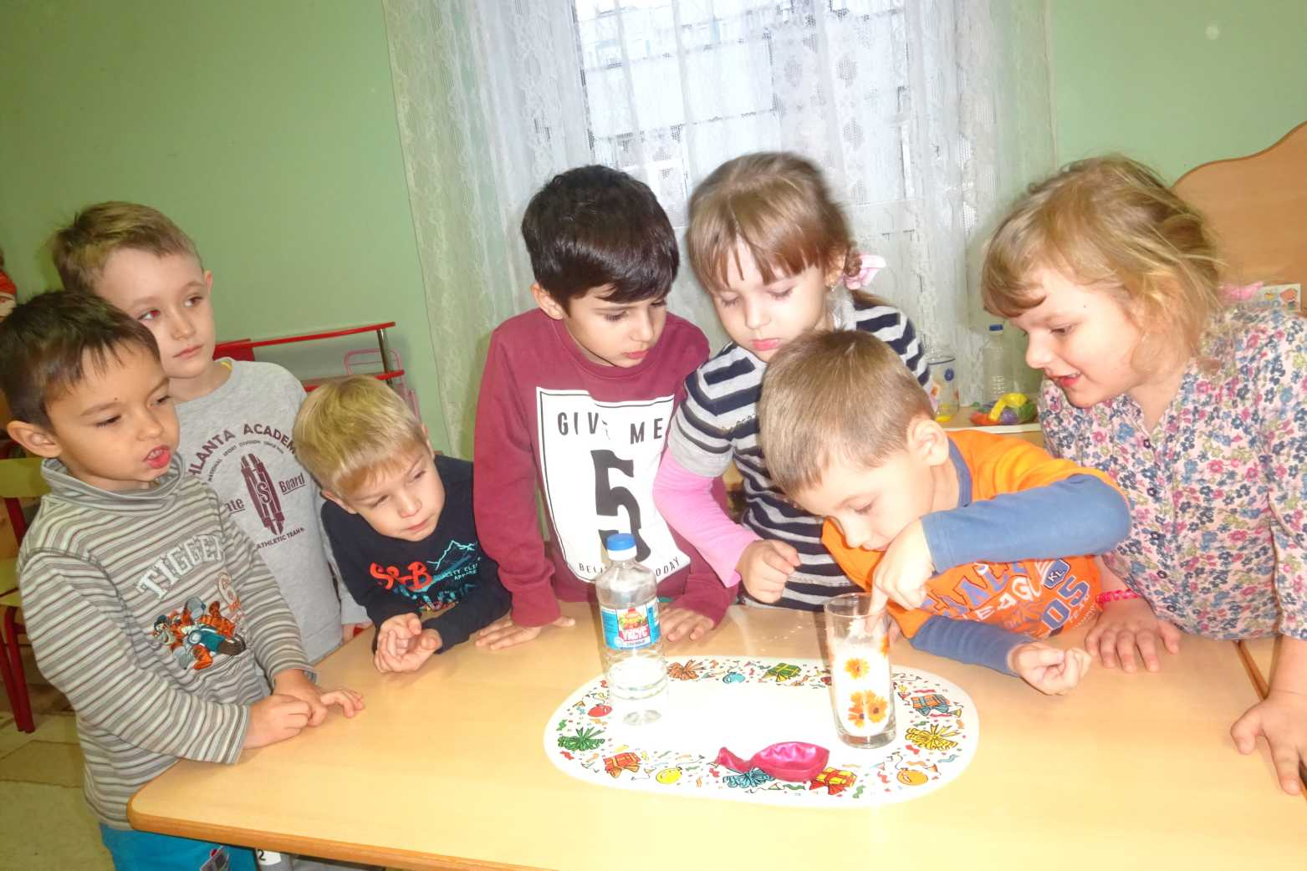

1. Настя и Ваня с помощью бумажной воронки пересыпают пять столовых ложек пищевой соды из стакана в воздушный шарик.

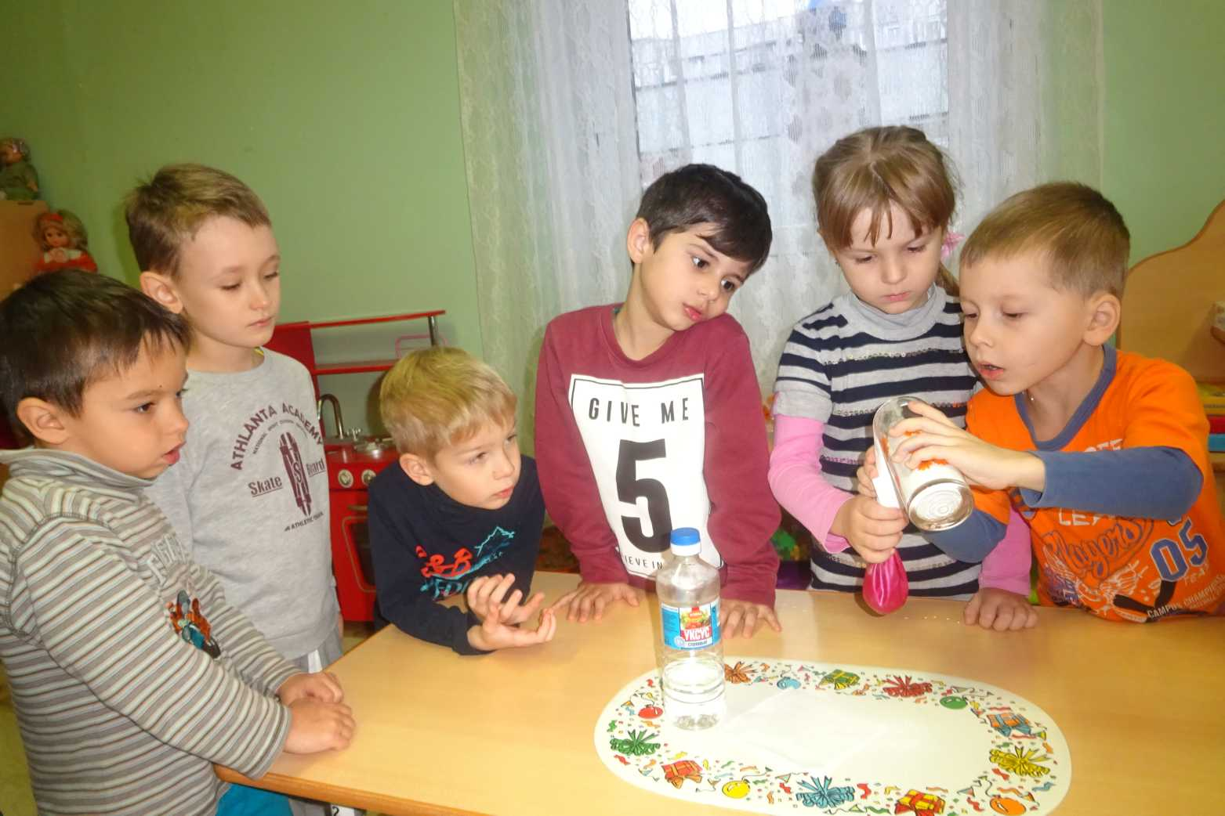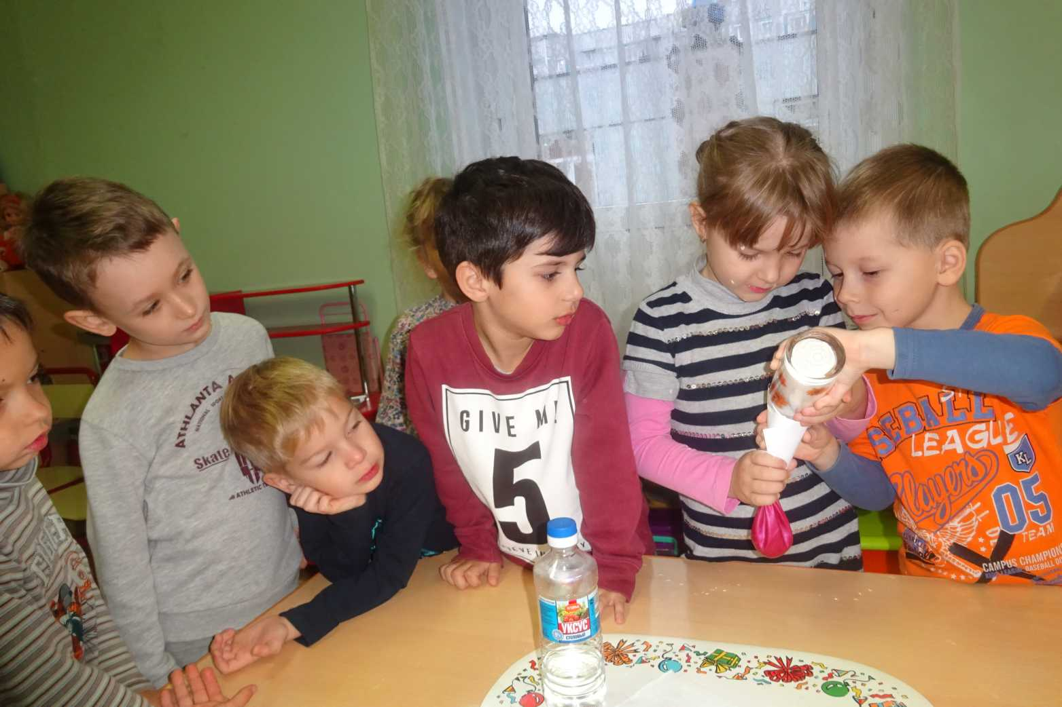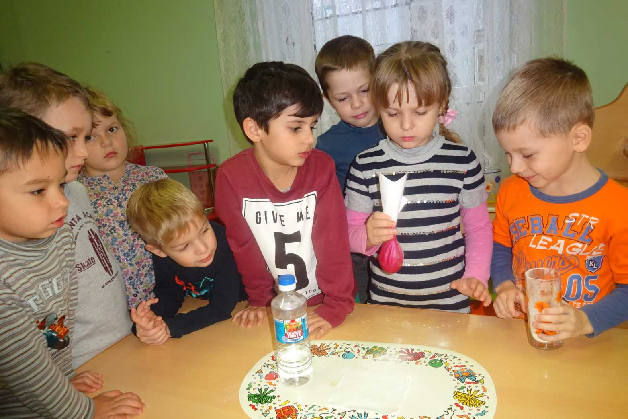

1. Надеваем воздушный шарик, наполненный пищевой содой, на горлышко бутылки, в которой налита половина стакана уксуса столового.

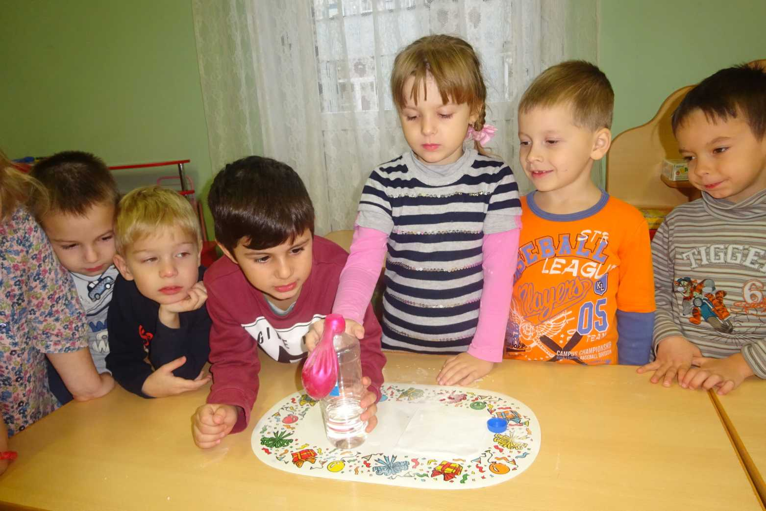

1. Настя придерживает пластмассовую бутылочку, а Саид поднимает воздушный шарик, чтобы пищевая сода высыпалась в бутылку с уксусом.

Сода высыпается из воздушного шарика в бутылку с уксусом, и шарик начинает надуваться!

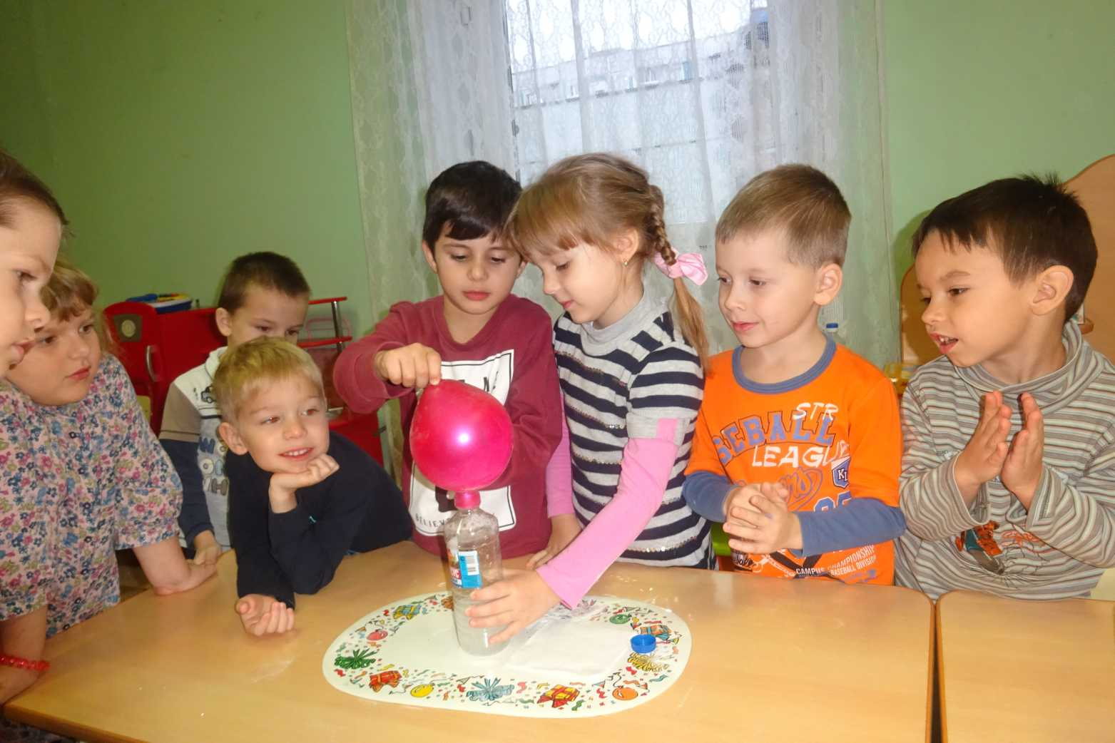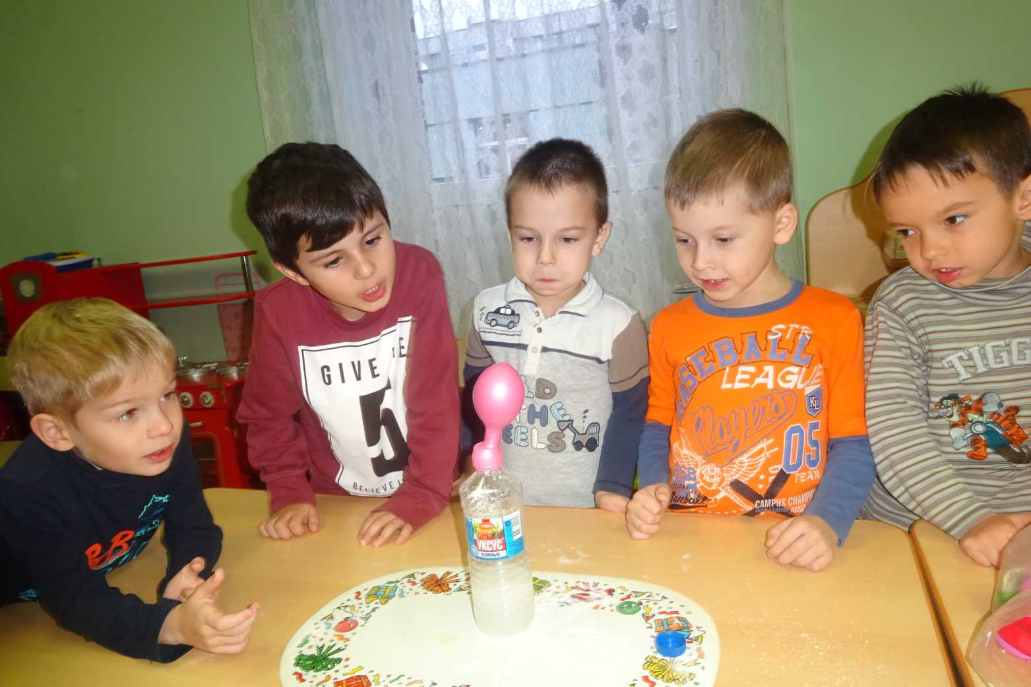

Для подтверждения результатов эксперимента опыт повторили с ребятами ещё два раза. Использовали только то, что было приготовлено для проведения опыта, поэтому оба шарика надулись, но не стали такими большими, как в начале эксперимента.

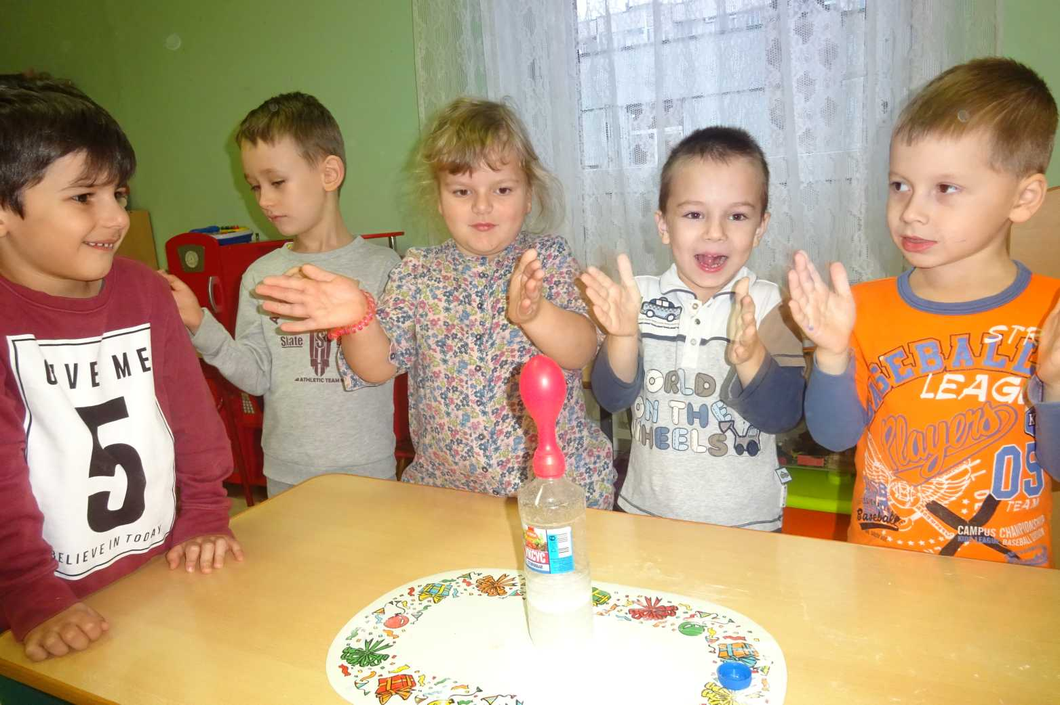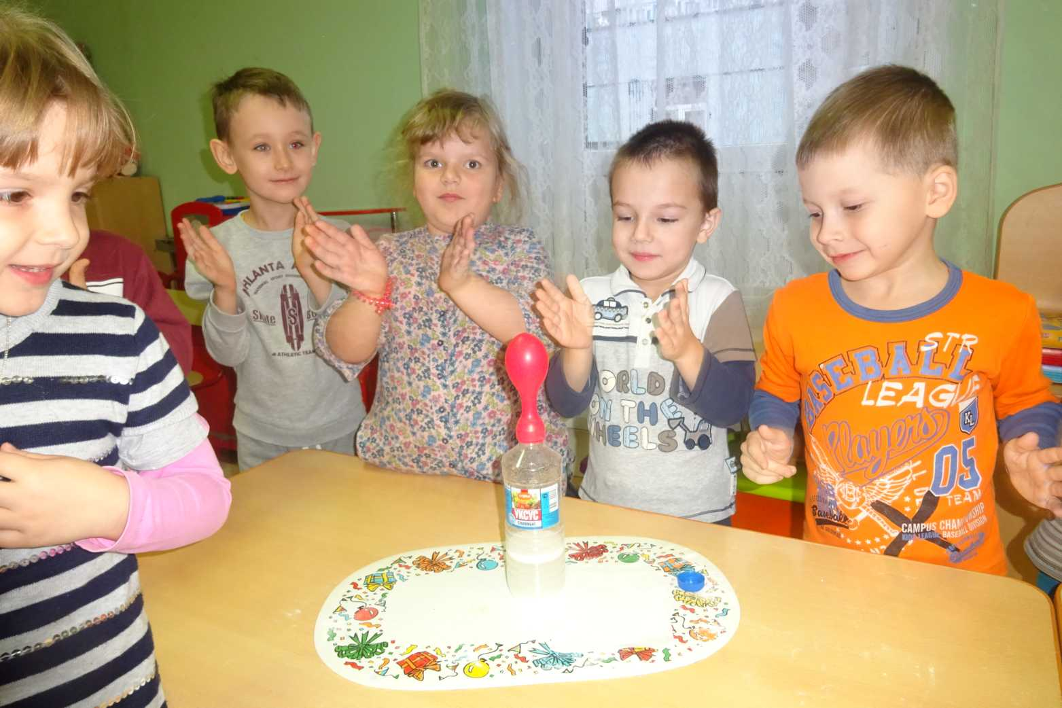

**Вывод.**

При добавлении пищевой соды в уксус столовый происходит химическая реакция: выделяется углекислый газ. Углекислый газ, под давлением, которое создалось во время химической реакции, надувает воздушный шарик.